**计算机仿真与Matlab大作业**

记x‘为y，代入参数，状态方程化为：

$$\left\{\begin{aligned}y_{1}^{\left(n+1\right)}=x_{2}^{(n)} \\ y_{2}^{\left(n+1\right)}=-2x_{1}^{\left(n\right)}-x_{2}^{\left(n\right)}+5\end{aligned}\right.$$

已知 $x_{1}^{\left(0\right)}=0$*， $x_{2}^{(0)}=1$*。

1. **使用matlab采用梯形法进行矩阵计算**

梯形法的公式如下：

$$y_{n+1}=y_{n}+\frac{h}{2}[f(y_{n},t_{n})+f(y_{n+1},t_{n+1})]$$

代入可得 $y_{1}^{\left(n+1\right)}、y_{2}^{\left(n+1\right)}$ 的迭代公式：

$$\left\{\begin{aligned}y_{1}^{\left(n+1\right)}=y_{1}^{\left(n\right)}+\frac{h}{2}(y_{2}^{\left(n\right)}+y_{2}^{\left(n+1\right)}) \\ y_{2}^{\left(n+1\right)}=y_{2}^{\left(n\right)}+\frac{h}{2}[(-2y_{1}^{\left(n\right)}-y_{2}^{\left(n\right)}+5)+(-2y_{1}^{\left(n+1\right)}-y_{2}^{\left(n+1\right)}+5)]\end{aligned}\right.$$

迭代公式化简得：

$$\left\{\begin{aligned}y_{1}^{\left(n+1\right)}=y_{1}^{\left(n\right)}+\frac{h}{2}(y_{2}^{\left(n\right)}+y_{2}^{\left(n+1\right)}) \\ y_{2}^{\left(n+1\right)}=\frac{2}{2+h+h^{2}}[y_{2}^{\left(n\right)}+\frac{h}{2}\left[-4y_{1}^{\left(n\right)}-\left(1+h\right)y_{2}^{\left(n\right)}+10\right]]\end{aligned}\right.$$

设步长h=0.1，迭代200次，在matlab中编写代码如下：

clear;clc;

%赋初值，用y1和y2两个矩阵记录每一次的迭代结果

h = 0.1;

y1 = zeros(1,200);

y2 = zeros(1,200);

y1(1) = 0;

y2(1) = 1;

%使用梯形法迭代

for i=1:200

y2(i+1) = 2/(2+h+h^2)*(y2(i)+h/2*(-4*y1(i)-(1+h)*y2(i)+10));

y1(i+1) = y1(i)+h/2*(y2(i)+y2(i+1));

end

%输出结果并画图

y1

y2

x = 0:0.1:20;

plot(x,y1)

hold on;

plot(x,y2)

grid on;

legend ('y1','y2')

结果：x1’ = 2.499960034345218 ; x2’ = 0.000167770117368

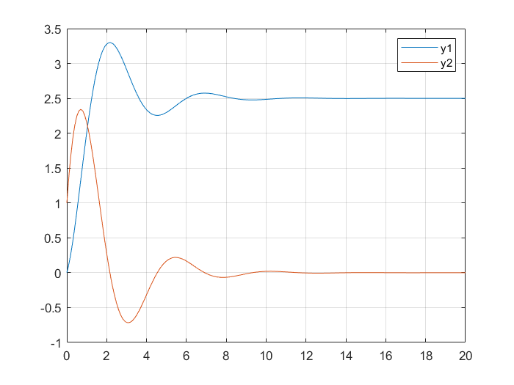

1. **建立simulink模型并进行优化**

在simulink中搭建状态方程的仿真模型，设定x1和x2的初值，利用display组件和scope组件输出仿真结果和图像。鼠标右键单击工作区后在Model Configuration Parameters中设置固定步长为0.1，仿真时间设置为20秒。

仿真结果：

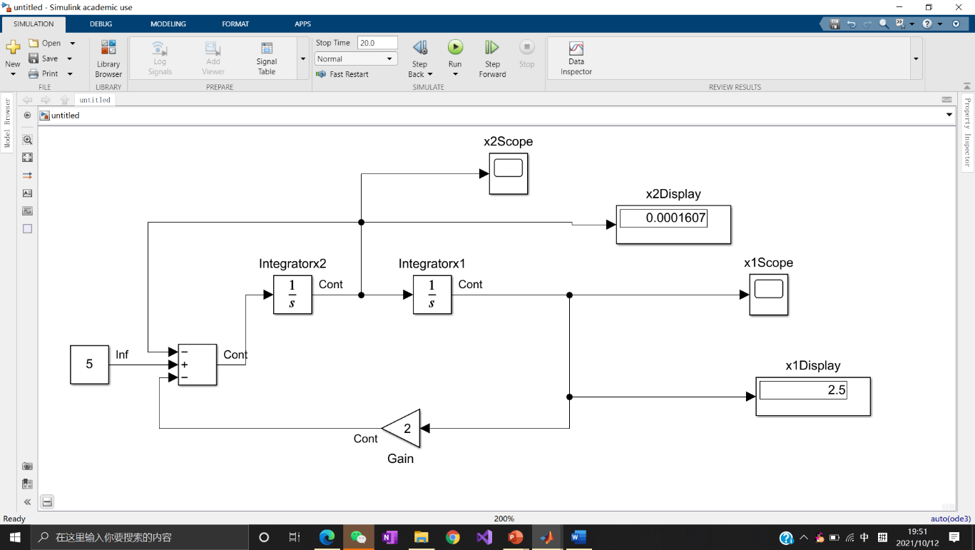

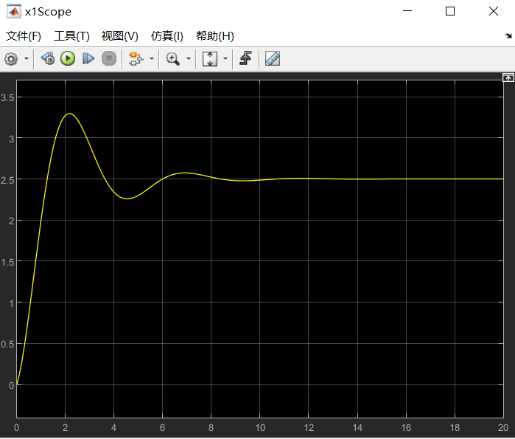

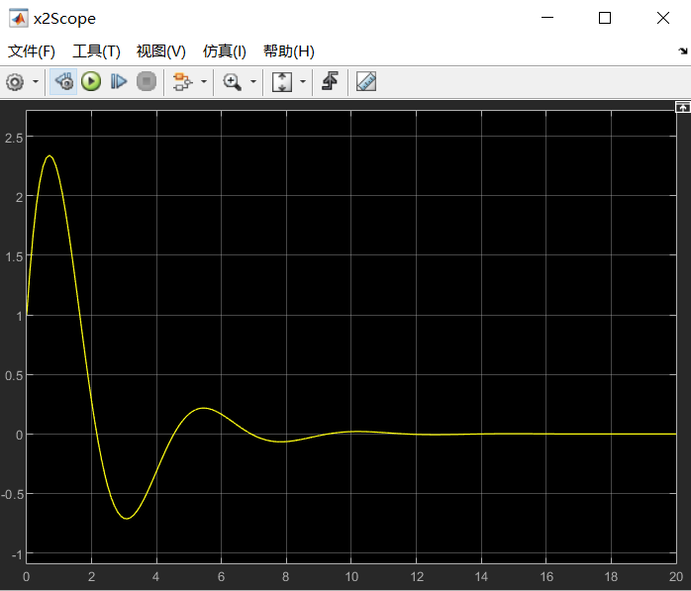

**三、两种方法的对比分析**

两种方法的仿真结果相近，区别如下：

1. matlab方法的仿真过程比较复杂。使用matlab求解状态方程首先需要根据数学方法（梯形法）写出迭代公式，然后进行公式的化简之后，再编写matlab代码，用代码进行迭代、画图等操作，整个仿真的过程比较繁琐。而使用simulink平台可以直接拖动相应的模块组件对状态方程直观地进行模拟，图形化界面清晰、方便操作。
2. matlab方法更能满足仿真过程中的一些特殊需求，对仿真的中间过程可以更清晰直观得展现。使用matlab直接仿真时，我们可以在命令行输入format long等数据格式控制方法控制数据的精度，减少仿真过程的舍入误差。而且使用matlab直接仿真时，可以方便地输出中间每一个仿真节点的系统运行情况，simulink的仿真过程则像一个盲盒或者黑箱，中间过程被抽象化了。